 |  | CBD
 |  |  |  | Distr.  GENERAL  UNEP/CBD/COP/13/INF/48  12 December 2016  ENGLISH ONLY
CONFERENCE OF THE PARTIES TO THE CONVENTION ON BIOLOGICAL DIVERSITY
Thirteenth meeting
Agenda item 14*
Cancun, Mexico, 4-17 December 2016

Final declaration of the “Múuch'tambal” Summit on Indigenous Experience: Traditional Knowledge, biological and cultural diversity
Note by the Executive Secretary

Introduction
- The Secretariat of the Convention on Biological Diversity jointly with the Government of Mexico, through the Secretariat of Environment and Natural Resources and the National Commission for the Development of Indigenous Peoples, and with the Deutsche Gesellschaft für Internationale Zusammenarbeit, the United Nations Educational, Scientific and Cultural Organization, the Red Indígena de Turismo de México, the International Indigenous Forum on Biodiversity, SwedBio at Stockholm Resilience Centre, Conservation International, Indigenous Women’s Biodiversity Network, the United Nations Development Programme’s Equator Initiative and the Global Environment Facility (GEF) along with the GEF Small Grants Programme, organized a Summit called “Múuch'tambal” Summit on Indigenous Experience: Traditional Knowledge, biological and cultural diversity (Cancun, 9-11 December 2016). The Summit was attended by 280 participants from Africa, Asia, Central and South America, the Caribbean, the Arctic, Central and Eastern Europe, the Russian Federation, Central Asia and Transcaucasia, North America, and the Pacific.
- The Summit concluded with a declaration, which is reproduced here in the form and languages (English and Spanish) in which it was provided to the Secretariat.

ORIGINAL: ENGLISH AND SPANISH
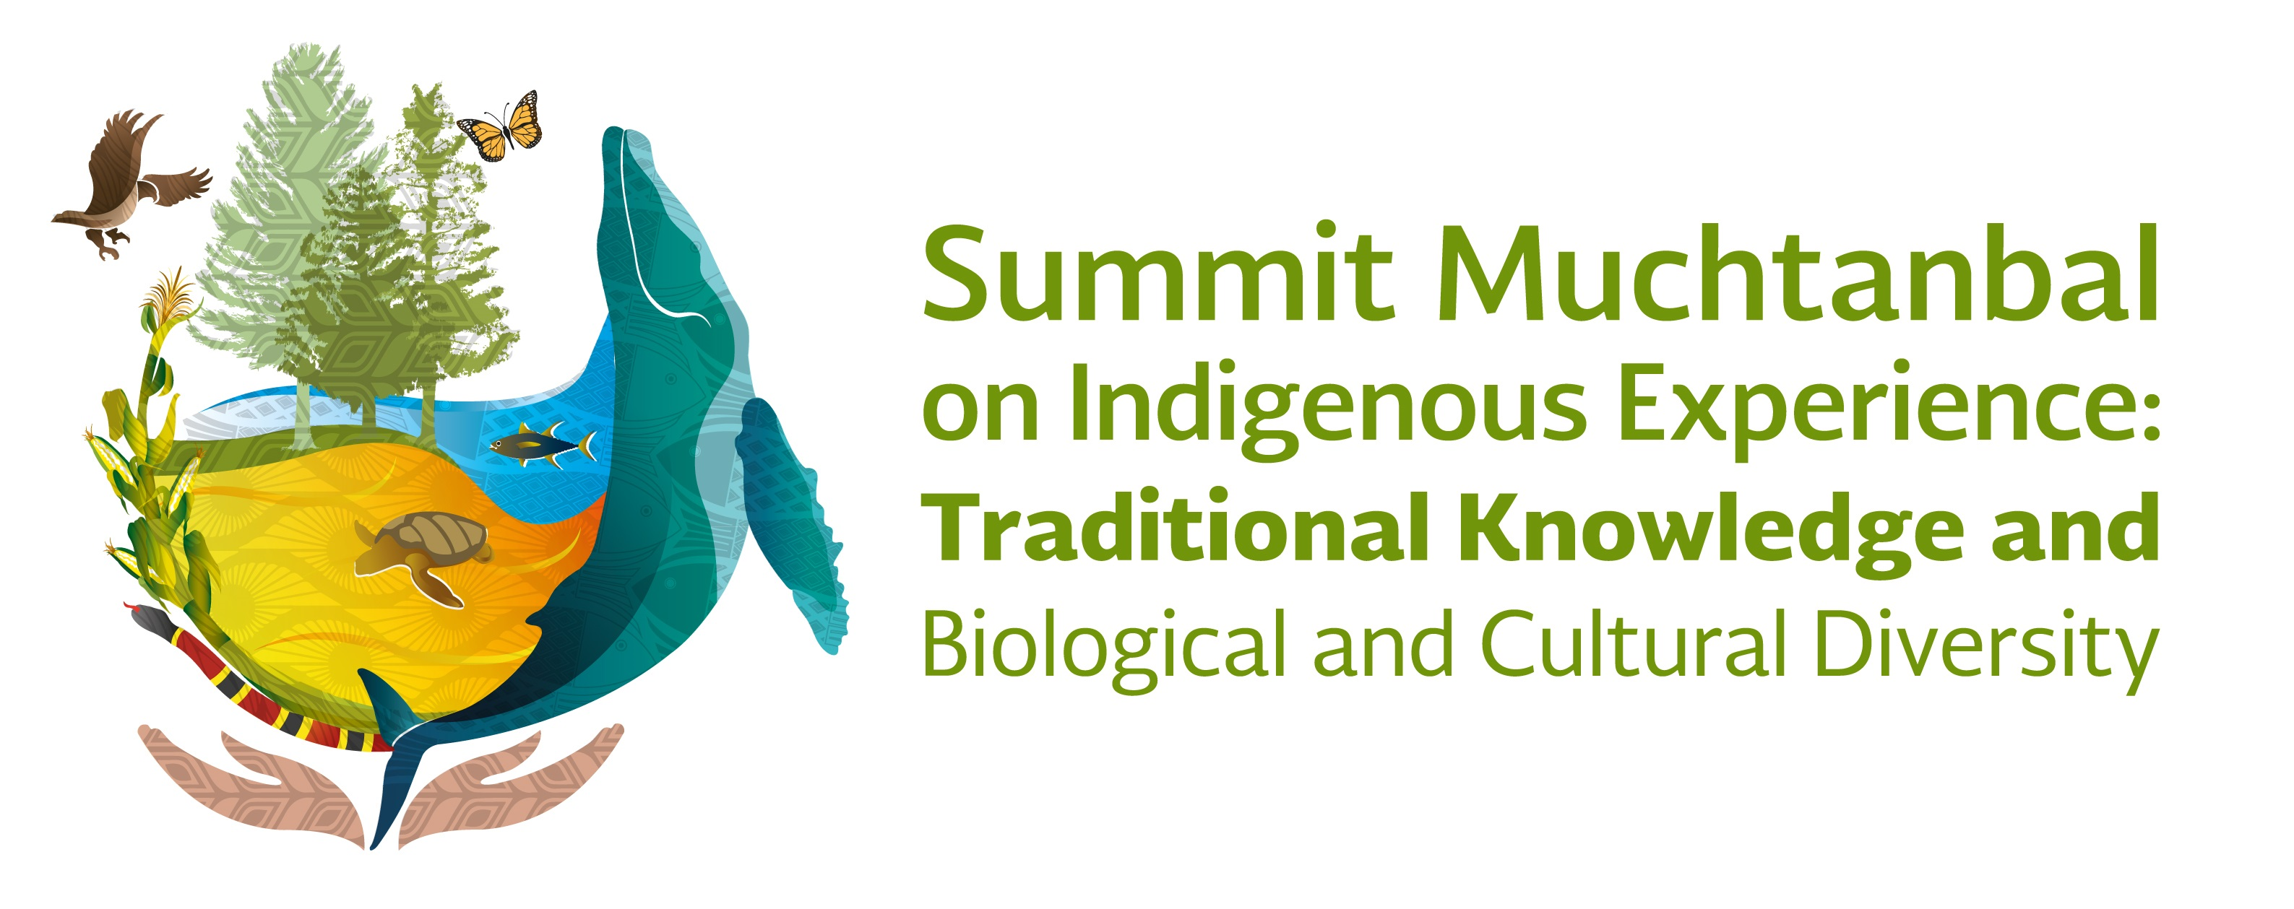
Mainstreaming the contribution of Traditional Knowledge, Innovations and Practices across Agriculture, Fisheries, Forestry and Tourism Sectors for the conservation and sustainable use of Biodiversity for Well-being
Cancun, Mexico
From 9 to 11 December 2016

FINAL DECLARATION

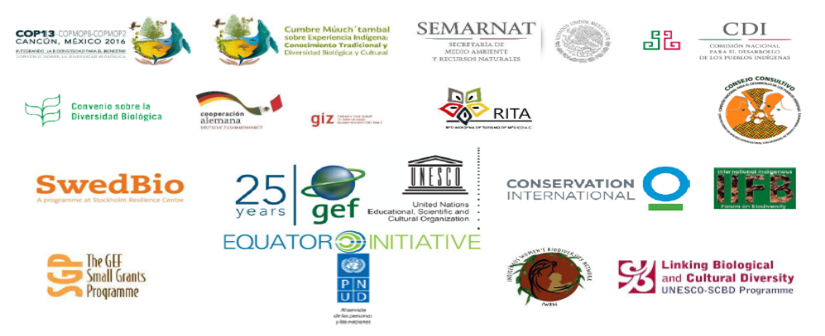

DECLARATION
We, the participants of the Múuch'tambal Summit held in Cancun, Mexico, territory of Indigenous Peoples since millennia and rich in biological and cultural diversity:
- Welcome this opportunity to share experiences from indigenous peoples and local communities, Parties and International Organizations on the contributions of traditional knowledge and cultural diversity across the Agriculture, Fisheries, Forestry and Tourism sectors for the conservation and sustainable use of biodiversity;

- Recognize that many countries with the highest levels of biological diversity also rank amongst the most culturally diverse. Cultural diversity and its corresponding traditional knowledge are eroding fast in many parts of the world, and these losses are closely linked to the loss of biological diversity. There is an urgent need to reverse this trend to ensure critical pathways towards future sustainability on Earth;

- Fully Endorse the recommended actions at various levels as presented in the Annex of this Declaration with the aim of contributing to all of the Aichi Targets of the CBD, in particular enhancing protection, conservation and customary sustainable use of biodiversity for local and traditional livelihoods and the equal sharing of the benefits arising from the use of traditional knowledge and biodiversity;

- Acknowledge the ownership of indigenous peoples’ lands and territories and the inseparable linkages between indigenous and communal land tenure systems and customary use of biological and cultural diversity. We underline the importance of this to the well-being of indigenous peoples;
- Recognize the contribution and values of traditional knowledge and biological and cultural diversity to healthy ecosystems, human well-being and resilient and sustainable societies, particularly in the agriculture, fisheries, forestry, and tourism sectors;

- Acknowledge the important role indigenous peoples and local communities play in the governance, management and conservation of biodiversity, and the importance of protecting traditional knowledge and its continued transmission to future generations through their own institutions;

- Promote the full and effective exercise of the rights of indigenous peoples and local communities enshrined in the various international instruments related to the protection of Mother Earth, without fear of retribution;

- Encourage the balanced, fair, and effective intellectual property protections of genetic resources, traditional knowledge, and traditional cultural expressions;

- Acknowledge the role of indigenous women and youth in caring for biodiversity and cultural diversity as women represent fertility of Mother Earth and the youth are our next generation and future,

- Recognize the critical role that traditional knowledge and biocultural diversity plays in achieving sustainable development and in advancing the 2030 Agenda for Sustainable Development and its Sustainable Development Goals;

- Acknowledge the importance of the UNESCO-SCBD Joint Programme on the Links between Biological and Cultural Diversity in advancing our understanding of and attention to biocultural diversity as the complex interplay between biodiversity and cultural diversity, and its vital impacts on economic, political, environmental, social and cultural sustainability;

- Recognize the importance of enhancing mechanisms for the incorporation of approaches that build on traditional knowledge, innovations and practices and biocultural diversity with full and effective participation of indigenous peoples and local communities in the National Biodiversity Strategy and Action Plans of the CBD;

- Commit to disseminate locally, nationally and globally the outcomes of the Summit, including at the Thirteenth Meeting of the Conference of the Parties to the Convention on Biological Diversity (CBD COP 13), while requesting consideration by Parties, Governments and International organizations for financial support of the proposed actions;

- Encourage further elaboration and dissemination of case studies, policies and concepts presented at the Summit through mutual learning platforms such as the Joint Programme of Work between the CBD and UNESCO on the Links between Biological and Cultural Diversity;

- Welcome the Local Biodiversity Outlooks Indigenous Peoples’ and Local Communities’ contributions to the implementation of the Strategic Plan for Biodiversity 2011-2020” as a complement to the fourth edition of the Global Biodiversity Outlook;

- Encourage the continued exchange and distribution of best practices through diverse platforms such as the Local Biodiversity Outlooks webpage, and the further exploration of how to strengthen the synergies between the protection of traditional knowledge and biocultural diversity for the implementation of the Convention, the Strategic Plan for Biodiversity 2011-2020 and its Aichi targets, as well as the Agenda 2030 and the Sustainable Development Goals, in particular Goal 1, indicator 5, regarding the percentage of women, men, indigenous peoples and local communities with secure rights to land;

- Invite the United Nations Member States, in partnership with the Secretariats of the CBD, UNESCO, UNU, FAO and WIPO to consider and support the spirit and initiatives of this Declaration and its Annex;

- Welcome the commitments made in the Cancun Declaration on Mainstreaming the Conservation and Sustainable Use of Biodiversity For Well-Being, which will be made possible through the implementation and compliance of the actions proposed in this Declaration and its Annex.

Annex
The Múuch'tambal Summit encourages the following actions at relevant local, national, and international levels to strengthen the links between biological and cultural diversity for a sustainable future
International Level
- Ensure full and effective participation of indigenous peoples and local communities in all international processes that are of importance for the protection of traditional knowledge, innovations and practices, and the protection and promotion of biodiversity and cultural diversity;
- Reinforce synergies between Conventions and International Protocols to maintain and strengthen the linkages between traditional knowledge and biological and cultural diversity for the benefit of sustainable development;
- Develop sui generis systems for protection of traditional knowledge;
- Take action on the recommendations from the Global Consultations on Farmers Rights, held in Bali in September 2016, under the International Treaty for Plant Genetic Resources for Food and Agriculture;
- Take action on and continue the development of the Rutzolijirisaxik guidelines on the repatriation of traditional knowledge while recognizing that holistic repatriation efforts require strengthening the linkages between UNESCO, CBD and other UN bodies;
- Continue to support and implement the CBD Capacity Building Program on traditional knowledge, innovations and practices, and customary sustainable use.
National Level
- Ensure full and effective participation of indigenous peoples and local communities in the update and implementation of the National Biodiversity Strategy and Action Plans (NBSAPs);
- Implement the CBD Global Plan of Action on Customary Sustainable Use as part of the NBSAPs;
- Ensure the effective implementation of relevant international and regional agreements at the national level such as the UN Declaration on the Rights of Indigenous Peoples (UNDRIP);
- Strengthen the important role of indigenous women and youth in the upholding of the linkages between biological and cultural diversity, and the related traditional knowledge;
- Ensure the protection of the collective actions of indigenous peoples and local communities, traditional and communal land and water tenure systems, resource rights, customary laws, and resource management in order to promote and preserve biological and cultural diversity, including agricultural diversity in traditional crops and livestock breeds;
- Take action in current rural and environmental policies to incorporate both biological and cultural diversity, while drawing upon the synergies emerging from the links between them;
- Recognize and ensure that constitutional, statutory, and regulatory frameworks do not run counter to sustainable local livelihoods dependent on biocultural diversity;
- Recognize and protect sacred sites as they play an important role in local regeneration and culture;
- Provide small grants and incentives for local biocultural diversity initiatives, including the exchanges of traditional knowledge;
- Recognize and promote best practices in local governance and the preservation and promotion of the linkages of biological and cultural diversity, while providing resources to implement, up-scale and replicate where appropriate;
- Build capacity to develop and implement curricula that respects and recognize indigenous and traditional and local cultures and livelihoods;
- Provide comprehensive support for agriculture, forestry, fishery, and tourism sectors to create cross-sectorial initiatives to promote the continued contribution coming out of the synergistic links between biological and cultural diversity for resilient and sustainable land and seascapes;
- Encourage trans-disciplinary, collaborative research, and the co-production of knowledge on equal terms across knowledge systems in support of the benefits derived from biological and cultural diversity and its implications on policymaking.

Local Level
- Recognize, promote and where appropriate scale up and replicate best practices based on traditional knowledge and biological and cultural diversity;
- Establish bottom-up approaches in policy and decision making and in legislative processes relevant to traditional knowledge, customary sustainable use, and biological and cultural diversity;
- Empower indigenous peoples and local communities to continue the revival, innovation, and transmission of their traditional languages and knowledge and cultural practices to the benefit our collective resilient and sustainable future on Mother Earth.
Cancun, 11 December 2014
The Participants
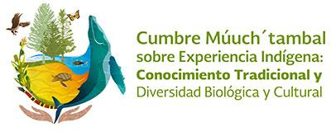
Integrando las contribuciones de los conocimientos tradicionales, innovaciones y prácticas en los sectores agrícola, pesquero, forestal y turismo para la conservación y utilización sostenible de la biodiversidad para el buen vivir
Del 9 al 11 de diciembre de 2016

Declaración
Nosotros, los participantes de la Cumbre Múuch'tambal celebrada en Cancún, México, territorio de los Pueblos Indígenas por milenios y rico en diversidad biológica y cultural:
- Acogemos esta oportunidad de compartir las experiencias de los pueblos indígenas y comunidades locales, las Partes y las organizaciones internacionales sobre la contribución de los conocimientos tradicionales y la diversidad cultural a través de los sectores agrícolas, pesqueros, de silvicultura y turismo para la conservación y el uso sostenible de la diversidad biológica;

- Reconocemos que muchos países con los más altos niveles de diversidad biológica también figuran entre los países con más diversidad cultural. La diversidad cultural y sus conocimientos tradicionales correspondientes se están deteriorando rápidamente en muchas partes del mundo, y estas pérdidas están estrechamente vinculadas a la pérdida de la diversidad biológica. Existe una necesidad urgente de invertir esta tendencia para garantizar vías esenciales hacia la sostenibilidad futura de la tierra;

- Respaldamos plenamente las acciones recomendadas en distintos niveles, como se presentan en el Anexo de esta Declaración con el objetivo de contribuir a todas las Metas de Aichi del CDB, en particular el incremento de la protección, la conservación y la utilización sostenible y consuetudinaria de la diversidad biológica para los medios de vida tradicionales y locales y la distribución equitativa de los beneficios derivados de la utilización de los conocimientos tradicionales y la diversidad biológica;

- Reconocemos la propiedad de las tierras y territorios de los pueblos indígenas y los vínculos inseparables entre los sistemas de tenencia de tierra indígenas y comunales y la utilización consuetudinaria de la diversidad biológica y cultural. Subrayamos la importancia de esto para el bienestar de los pueblos indígenas;
- Reconocemos la contribución y valores de los conocimientos tradicionales y de la diversidad cultural y biológica para los ecosistemas saludables, el bienestar humano y las sociedades sostenibles y resilientes, especialmente en los sectores agrícolas, pesquero, de silvicultura y de turismo.

- Reconocemos el importante papel que los pueblos indígenas y las comunidades locales tienen en la gobernanza, la gestión y la conservación de la biodiversidad, y la importancia de la protección de los conocimientos tradicionales y su transmisión continua a las futuras generaciones a través de sus propias instituciones.

- Fomentamos el ejercicio pleno y efectivo de los derechos de los pueblos indígenas y comunidades locales consagrados en los diversos instrumentos internacionales relativos a la protección de la Madre Tierra, sin sufrir la violación de sus derechos.

- Fomentamos la protección equilibrada, justa y eficaz de la propiedad intelectual de los recursos genéticos, los conocimientos tradicionales y las expresiones culturales tradicionales;

- Reconocemos el papel de las mujeres y los jóvenes indígenas en el cuidado de la biodiversidad y la diversidad cultural, puesto que las mujeres representan la fertilidad al igual que la de la Madre Tierra y la juventud como nuestra próxima generación,

- Reconocemos el papel esencial que los conocimientos tradicionales y la diversidad biocultural desempeñan en el logro del desarrollo sostenible y en la promoción de la Agenda 2030 para el Desarrollo Sostenible y sus Objetivos del Desarrollo Sostenible;

- Reconocemos la importancia de Programa Conjunto UNESCO-SCBD sobre los vínculos entre la diversidad biológica y cultural en la promoción de nuestra comprensión y atención a la diversidad biocultural como la compleja interacción entre la diversidad biológica y cultural, y sus impactos principales en la sostenibilidad económica, política, ambiental, social y cultural;

- Reconocemos la importancia de mejorar los mecanismos para la incorporación de los enfoques que se basan en los conocimientos, innovaciones y prácticas tradicionales y la diversidad biocultural con la participación plena y efectiva de los pueblos indígenas y las comunidades locales en la Estrategia Nacional para la Diversidad Biológica y los Planes de acción del CDB.

- Nos comprometemos a difundir en los niveles local, nacional e internacional los resultados de la Cumbre, incluidos los resultados de la 13ª Reunión de la Conferencia de las Partes del Convenio sobre la Diversidad Biológica (CDB COP 13), asegurando el apoyo financiero de las acciones propuestas;

- Fomentamos la elaboración y difusión de estudios de casos, políticas y conceptos presentados en la Cumbre a través de plataformas de aprendizaje mutuo, tales como el Programa de Trabajo Conjunto entre el CDB y la UNESCO sobre los Vínculos entre la Diversidad Biológica y Cultural.

- Acogemos las contribuciones de la Perspectiva Local de la Diversidad Biológica de los Pueblos Indígenas Comunidades Locales a la aplicación del Plan Estratégico para la Diversidad Biológica 2011-2020" como complemento de la cuarta edición de la Perspectiva Mundial sobre Diversidad Biológica;

- Fomentamos el intercambio continuo y la distribución de las mejores prácticas a través de diversas plataformas, tales como la página Web de las Perspectivas Locales de la Diversidad Biológica, y continuar la exploración de cómo fortalecer las sinergias entre la protección de los conocimientos tradicionales y la diversidad biocultural para la aplicación del Convenio, el Plan Estratégico para la Diversidad Biológica 2011-2020 y sus metas de Aichi, así como la Agenda 2030 y los Objetivos de Desarrollo Sostenible, en particular el Objetivo 1, indicador 5, relativo al porcentaje de hombres, mujeres, pueblos indígenas y comunidades locales con derechos seguros a la tierra;

- Invitamos a los Estados Miembros de las Naciones Unidas, en colaboración con las Secretarías del Convenio sobre la Diversidad Biológica, la UNESCO, la UNU, la FAO y la OMPI a considerar y apoyar el espíritu y las iniciativas de esta Declaración y su Anexo.

- Acogemos los compromisos asumidos en la Declaración de Cancún sobre la Integración de la Conservación y el Uso Sostenible de la Diversidad Biológica para el Bienestar, la cual será posible mediante la aplicación y el cumplimiento de las acciones propuestas en la presente Declaración y su Anexo.

Anexo
La Cumbre Múuch' tambal fomenta las siguientes acciones en los niveles local, nacional e internacional pertinentes para fortalecer los vínculos entre la diversidad biológica y cultural para un futuro sostenible
Nivel internacional
- Garantizar la participación plena y efectiva de los pueblos indígenas y las comunidades locales en todos los procesos internacionales que son de importancia para la protección de los conocimientos, innovaciones y prácticas tradicionales, y la protección y promoción de la diversidad biológica y cultural;
- Reforzar las sinergias entre las convenciones y los protocolos internacionales para mantener y fortalecer los vínculos entre los conocimientos tradicionales y la diversidad biológica y cultural en beneficio del desarrollo sostenible;
- Desarrollar sistemas sui generis para la protección de los conocimientos tradicionales;
- Emprender acción sobre las recomendaciones de las Consultas Mundiales sobre los Derechos del Agricultor, que se celebró en Bali en septiembre de 2016, en virtud del Tratado Internacional sobre Recursos Fitogenéticos para la Alimentación y la Agricultura.
- Emprender acción y continuar con el desarrollo de las directrices de Rutzolijirisaxik sobre la repatriación de los conocimientos tradicionales, reconociendo al mismo tiempo que los esfuerzos integrales de repatriación requieren el fortalecimiento de los vínculos entre la UNESCO, el CDB y otros organismos de la ONU;
- Continuar apoyando e implementar el Programa de Fortalecimiento de Capacidades del CDB sobre los conocimientos tradicionales, las innovaciones y las prácticas consuetudinarias y uso sostenible.
Nivel nacional
- Garantizar la participación plena y efectiva de los pueblos indígenas y las comunidades locales en la actualización y aplicación de la Estrategias Nacionales de Biodiversidad y Planes de Acción (NBSAPs);
- Implementar el de Plan de Acción Mundial sobre Uso Sostenible y Consuetudinario como parte de las Estrategias Nacionales de Biodiversidad y Planes de Acción (NBSAPs);
- Garantizar la aplicación efectiva de los acuerdos internacionales y regionales pertinentes a nivel nacional, tales como la Declaración de la ONU sobre los derechos de los Pueblos Indígenas (UNDRIP);
- Fortalecer el importante papel de las mujeres y los jóvenes indígenas en la defensa de los vínculos entre la diversidad biológica y cultural, y los conocimientos tradicionales conexos.
- Garantizar la protección de las acciones colectivas de los pueblos indígenas y las comunidades locales, los sistemas tradicionales y comunales de tenencia de tierra y agua, los derechos a los recursos, las leyes consuetudinarias, y la gestión de los recursos a fin de promover y preservar la diversidad cultural y biológica, incluida la diversidad agrícola en cultivos tradicionales y razas de ganado.
- Tomar medidas en las actuales políticas rurales y ambientales a fin de incorporar la diversidad biológica y cultural, a la vez que se aprovechan las sinergias que emergen de los vínculos entre ellos.
- Reconocer y garantizar que los marcos constitucionales, reglamentarios y normativos no son contrarios a los medios de subsistencia locales dependientes de la diversidad biocultural.
- Reconocer y proteger los lugares sagrados como ellos desempeñan un papel importante en la regeneración local y la cultura.
- Proporcionar pequeñas donaciones e incentivos para las iniciativas de diversidad biocultural, incluido intercambios de conocimientos tradicionales;
- Reconocer y fomentar las mejores prácticas en la gobernanza local y la preservación y promoción de los vínculos de la diversidad biológica y cultural, a la vez que se proporciona recursos para la aplicación, incrementación y replicación cuando proceda.
- La capacitación para desarrollar e implementar planes de estudio que respeten y reconozcan las culturas indígenas, tradicionales y locales y los medios de subsistencia;
- Proporcionar un amplio apoyo a los sectores agrícolas, de silvicultura, de pesca y de turismo para crear iniciativas intersectoriales que promuevan la contribución continua derivada de la sinergia entre la diversidad biológica y cultural para paisajes marinos y terrestres sostenibles;
- Fomentar la investigación colaborativa e interdisciplinar y la coproducción de conocimiento, en igualdad de condiciones, a través de los sistemas de conocimientos, en apoyo de los beneficios derivados de la diversidad biológica y cultural y sus implicaciones en el diseño de políticas.

Nivel Local
- Reconocer, promover y, según proceda, ampliar y reproducir las mejores prácticas basadas en los conocimientos tradicionales y la diversidad biológica y cultural;
- Establecer enfoques ascendentes en los procesos legislativos, de política y de toma de decisiones pertinentes a los conocimientos tradicionales, uso sostenible y consuetudinario y diversidad biológica y cultural.
- Empoderar a los pueblos indígenas y a las comunidades locales para continuar con la revitalización, la innovación y la transmisión de sus conocimientos y lenguas tradicionales y prácticas culturales para el beneficio de nuestro futuro colectivo resiliente y sostenible en la Madre Tierra.

__________

* UNEP/CBD/COP/13/1.

